Kujawsko-Pomorskie Centrum Edukacji Nauczycieli w Bydgoszczy,
w ramach spotkań Sieci współpracy i samokształcenia dyrektorów i kadry zarządzającej przedszkolami,

zaprasza na
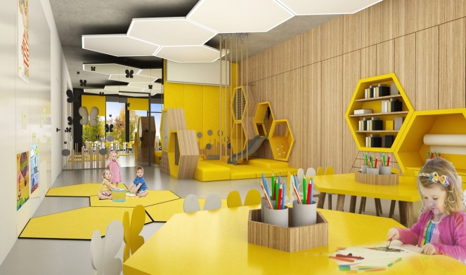 | KONFERENCJĘ  INSPIRACJE – INNOWACJE,

która odbędzie się 24 maja 2022 roku o godzinie 10.00
w Zakątku Przedszkolaka Niepublicznym Przedszkolu Anglojęzycznym w Łochowie
W programie:
- Zwiedzanie obiektu
- Koncepcja przedszkola i rys historyczny
- Innowacyjność placówki
- Podsumowanie rocznej działalności sieci

Link:https://cen.bydgoszcz.pl/cen/kursy/72k1789,Konferencja-INNOWACJE-INSPIRACJE.html?sid=602704e938cd479ecbf4b3c2e93d5646
Miejsce: Zakątek Przedszkolaka Niepubliczne Przedszkole Anglojęzyczne w Łochowie, ulica Szosa Nakielska 28 b

W imieniu
GOSPODARZY I ORGANIZATORÓW
Krystyna Karpińska i Grzegorz Nazaruk

